2009年广东省普通高中学业水平考试
生物卷
生 物 试 卷
一、单项选择题I：本大题共30小题，每小题1分，共30分。在每小题列出的四个选项中,只有一项符合题目要求。
1．建立细胞学说的科学家是施莱登和
A．施 旺 B．沃森
C．达尔文 D．克里克
2．原核细胞和真核细胞的根本区别是有无
A．细胞膜 B．核糖体
C．核膜 D．细胞质
3．线粒体的主要功能是合成
A．ATP B．葡萄糖
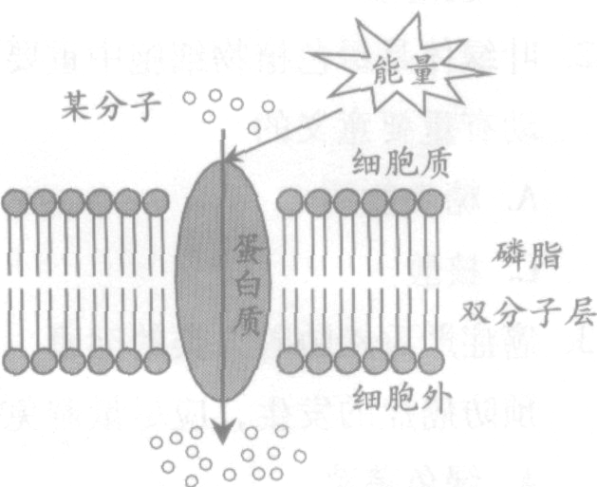
C．O₂ D．ADP
4．右图为某分子跨膜运输的示意图，由图可知，
该分子的转运方式是
A．自由扩散
B．协助扩散
C．被动运输
D．主动运输
5．小丽没有吃早餐，第四节课时因饥饿而晕倒，此时最好给她喝
A．纯净水 B．矿泉水
C．葡萄糖水 D．生理盐水
6．要洗去衣服上的猪油油渍，应选用
A．蛋白酶 B．脂肪酶 C．核酸酶 D．淀粉酶
7．小明尝试用糯米和酵母菌制作酒酿(酒精含量约10％)，最佳做法是
A．10℃，有氧发酵 B．50℃，有氧发酵
C．10℃，无氧发酵 D．28℃，无氧发酵
8．臭氧层破坏会使地球上的紫外线辐射增强，导致人类的皮肤癌和白内障患病率上升，危害人体健康。引起臭氧层破坏的主要原因是
A．CO₂的排放 B．氟利昂的排放
C．SO₂的排放 D．NO₂的排放
9．为保护和改善生态环境，正确的做法是
A．大量利用野生资源 B．对坡耕地实行退耕还林
C．不断引进外来物种 D．进行围湖造田
10．不同类型的生态系统，其抵抗力稳定性不同。下列生态系统中，抵抗力稳定性最强的是
A．北极苔原 B．温带草原
C．高山草甸 D．热带雨林
11．生态系统中，组成生物体的C、H、O、N等元素在生物群落与无机环境之间循环利用。其中，碳元素从大气进入生物群落的主要途径是
A．动物的无氧呼吸 B．微生物的分解作用
C．动物的有氧呼吸 D．植物的光合作用
12．诗句“野火烧不尽，春风吹又生”所描绘的景象，可视为群落的
A．物种组成 B．垂直结构
C．种间关系 D．次生演替
13．藏羚羊是我国特有的珍稀保护动物，要较准确地估算藏羚羊的种群密度，最适合的调查方法是
A．目测估计法 B．标志重捕法
C．逐个计数法 D．样方法
14．老鼠的胚胎发育过程中，指间是有蹼存在的，但生出的幼鼠指间无蹼，这些蹼消失的原因是
A．细胞分化 B．细胞凋亡
C．细胞分裂 D．细胞癌变
15．小张用斐林试剂检测某一运动饮料中的还原糖，必须用到的实验用具是
A．吸水纸 B．显微镜 C．酒精灯 D．双面刀片
16．1个精原细胞经减数分裂最终形成
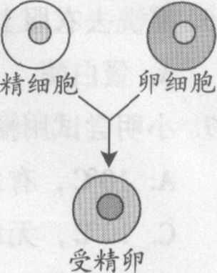
A．1个精细胞 B．2个精细胞
C．3个精细胞 D．4个精细胞
17．右图是某生物(体细胞的染色体数目=2n)的受精作用示意图。精细胞、卵细胞和受精卵中的染色体数目分别为
A．2n、2n和2n B．2n、2n和n
C．n、n和2n D．n、n和n
18．赫尔希和蔡斯的噬菌体侵染大肠杆菌实验，证明了
A．蛋白质是遗传物质 B．DNA是遗传物质
C．糖类是遗传物质 D．RNA是遗传物质
19．假如某一DNA双链分子中的胞嘧啶(C)的含量是20％，则该DNA分子中鸟嘌呤 (G)的含量是
A．10％ B．20％
C．30％ D．40％
20．高等生物中，基因的本质是
A．有遗传效应的DNA片段 B．有遗传效应的氨基酸片段
C．DNA片段 D．氨基酸片段
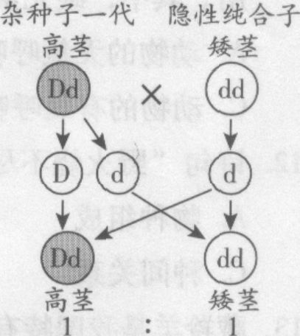
21．在体外进行DNA复制的实验中，不需要
A．ATP B．DNA模板
C．4种脱氧核糖核苷酸 D．4种核糖核苷酸
22．孟德尔为了验证他对性状分离现象的解释，做了右图所示的实验，此实验可称为
A．正交实验
B．反交实验
C．自交实验
D．测交实验
23．人类遗传病有多种诊断方法，通过患者对颜色的判断来进行诊断的遗传病是
A．21三体综合症 B．人类红绿色盲症
C．镰刀型细胞贫血症 D．抗维生素D佝偻病
24．诱发基因突变的因素有物理因素、化学因素和生物因素。下列诱因中，属于生物因素的是
A．病毒感染 B．紫外线照射
C．秋水仙素处理 D．摄入亚硝酸盐
25．基因工程能够定向改变生物的某些性状，目前已应用于医药卫生、农业生产和环境保护等方面。下列选项中，属于基因工程应用的实例是
A．无子西瓜 B．四倍体葡萄
C．试管婴儿 D．转基因抗虫棉
26．人脸颊上有酒窝是显性性状，无酒窝是隐性性状，控制这对相对性状的等位基因位于常染色体上。一对无酒窝的夫妇生出有酒窝小孩的概率是
A．0 B．1／4 C．1／2 D．3／4
27．在养殖青鱼、草鱼、鲢鱼和鳙鱼四大家鱼时，工作人员给雌、雄亲鱼注射促性腺激素类似物，促进亲鱼的卵和精子成熟，随后进行人工授精和育苗。该促性腺激素类似物的靶器官是
A．垂体 B．性腺 C．下丘脑 D．甲状腺
28．兴奋在神经元之间进行传递时，突触小泡会释放传递信息的物质，该物质是
A．神经递质 B．CO₂
C．Na⁺ D．O₂
29．抗利尿激素在人体水盐平衡调节过程中起着重要作用。当体内失水过多时，抗利尿激素分泌增加，进而促进肾小管和集合管重吸收
A．糖 B．水 C．Na⁺ D．K⁺
30．甲状腺分泌甲状腺激素受到垂体和下丘脑的调节。当血液中的甲状腺激素含量增加到一定程度时，会导致下丘脑和垂体分泌相关激素受到抑制，进而使甲状腺分泌甲状腺激素减少，这样体内的甲状腺激素含量不会过高，这种调节方式为
A．神经调节 B．激素调节
C．反馈调节 D．体液调节

二、单项选择题Ⅱ：本大题共20 题。每小题2分，共40分。在每小题列出的四个选项中，只有一项符合题目要求。
31．在植物的生长发育过程中，激素起着重要作用。与植物顶端优势密切相关的激素是
A．生长素 B．细胞分裂素
C．脱落酸 D．乙烯
32．叶绿体是绿色植物细胞中重要的细胞器，它利用光能将CO：还原，合成对动物生命活动有重要意义的
A．糖类物质 B．脂类物质
C．核酸 D．ADP
33．癌症严重威胁着人类的健康，不当的饮食会增加癌症发生的可能性。日常生活中，为预防癌症的发生，应尽量避免摄入
A．绿色蔬菜 B．新鲜水果
C．食用菌 D．发霉食物
34．在“使用高倍显微镜观察线粒体”实验中，活细胞经健那绿染色后，线粒体应该呈现
A．砖红色 B．蓝绿色
C．橘黄色 D．无色
35．小明用3％的可溶性淀粉溶液为底物，探究温度对唾液淀粉酶活性的影响。他设置了4
组实验(除温度外其他条件均相同)，待反应一段时间后取试管，室温放置30分
钟，加适量碘液，显色结果见下表(“+”越多，表示蓝色越深)。
试管编号 | ① | ② | ③ | ④
温度(℃) | 10 | 20 | 40 | 50
蓝色深浅 | +++ | ++ | + | ++
根据实验结果，可知
A．蓝色越深，唾液淀粉酶活性越高
B．唾液淀粉酶活性在40℃比50cI=高
C．温度越高，唾液淀粉酶活性越高
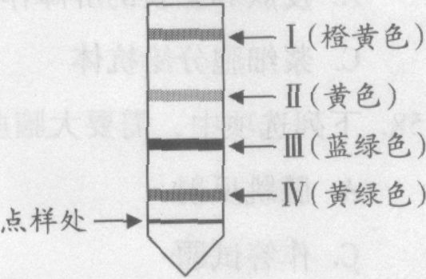
D．温度对唾液淀粉酶活性没有影响
36．叶绿体中有多种色素，可以用纸层析方法将它们分离。下图为纸层析结果示意图，其中Ⅳ是
A．叶绿素a
B．叶绿素b
C．叶黄素
D．胡萝卜素
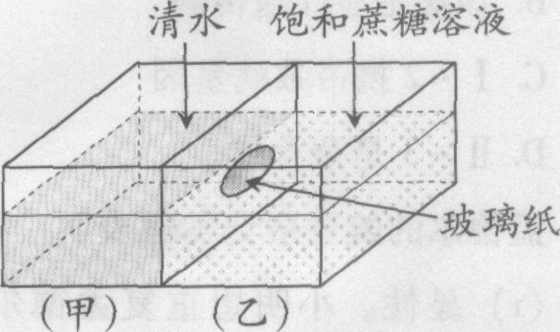
37．小明用玻璃槽、饱和蔗糖溶液和清水做成下图所示的实验装置，进行生物膜透性的模拟实验。甲、乙两槽间的隔板中央圆圈为玻璃纸，玻璃纸是一种半透膜，蔗糖分子不能透过，而水分子能自由通过。几小时后，发现
A．甲槽内水的体积减少
B．乙槽内溶液的体积减少
C．甲槽内水的体积无变化
D．乙槽内溶液的体积无变化
38．细胞有丝分裂的过程一般描述为分裂间期一分裂前期一分裂中期—分裂后期一分裂末
期，按此描述的分裂过程排列①～⑤显微照片，相应的顺序是
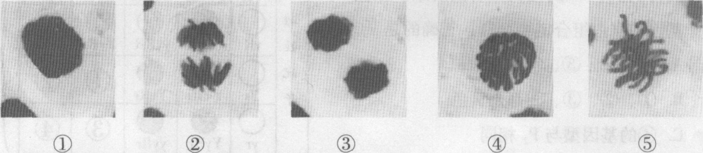
A．①→②→③→④→⑤ B．①→④→⑤→②→③
C．③→⑤→④→②→① D．④→⑤→③→①→②
39．如果将某一正常细胞的细胞核除去，则这一去核细胞
A．生长受到影响 B．继续生长和分裂
C．变成肿瘤细胞 D．变成具有全能性的细胞
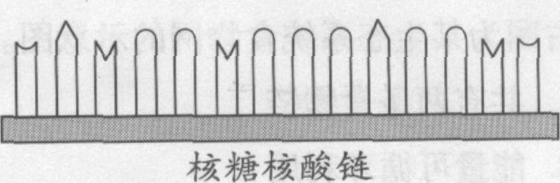
40．某核酸为蛋白质合成的直接模板，下图为其结构示意图。该核酸为
A．mRNA
B．rRNA
C．tRNA
D．DNA
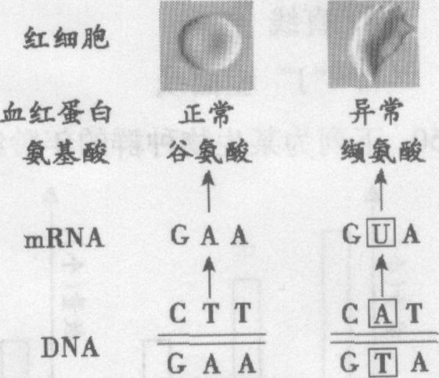
41．杂交育种是改良作物品质和提高作物产量的常用方法，它所依据的主要遗传学原理是
A．染色体数目增加 B．基因重组
C．染色体数目减少 D．基因突变
42．镰刀型细胞贫血症是一种人类遗传病，右图为该病病因的图解。根据此图可知
A．基因决定生物的性状
B．生物的性状不会改变
C．生物的性状不由基因决定
D．生物的性状与DNA碱基序列无关
43．人类遗传病是指由于遗传物质改变而引起的疾病。关于人类遗传病及其预防的叙述，正确的是
A．人类疾病都是遗传病
B．都为单基因遗传病且发病率不高
C．都由显性基因引起且发病率很低
D．可通过遗传咨询和产前诊断来监测
44．人类遗传病的调查对人类遗传病的防治具有重要意义，调查的基本步骤包括：①确定调查内容；②收集、整理和分析数据；③设计调查方案；④撰写调查研究报告。遗传病调查活动的基本流程为
A．①→②→③→④ B．③→①→②→④
C．①→③→②→④ D．③→②→①→④
45．果蝇的体色灰色(G)对黑色(g)显性，在某果蝇种群中，基因型GG的个体占60％，Gg的个体占30％，gg的个体占10％，则g的基因频率是
A．10％ B．25％ C．60％ D．75％
46．女子体操运动员在参加平衡木项目比赛时，展现了出色的身体平衡能力，其维持身体平衡的神经中枢位于
A．脊髓 B．小脑 C．脑干 D．下丘脑
47．糖尿病在现代社会中的发病率越来越高，某糖尿病患者需要定期注射能降低血糖水平的激素进行治疗，该激素为
A．胰岛素 B．生长激素
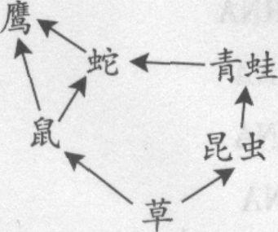
C．胸腺激素 D．雄性激素
48．右图为某生态系统食物网的示意图。该食物网中
A．共有两条食物链
B．能量可循环利用
C．鹰和蛇只有捕食关系
D．昆虫和鼠处于同一营养级
49．在酵母菌的培养中，如果不更换培养液，其种群数量的增长模式为
A．直线 B．“S”型曲线
C．“J”型曲线 D．不规则曲线
50．下列为某生物种群的年龄组成示意图，近期内种群密度将会越来越大的是 A
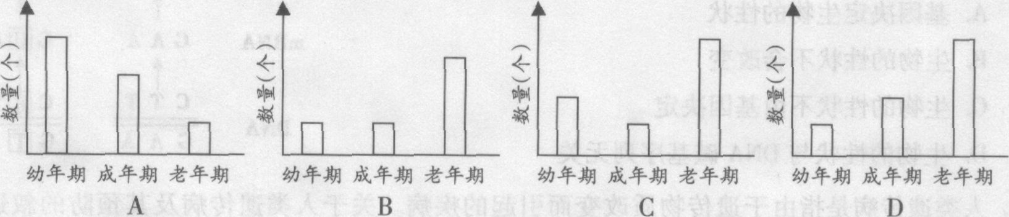
三、多项选择题：本大题共10小题。每小题3分。共30分。在每小题列出的四个选项中，至少有2个选项是正确的，全选对得3分，少选且正确得1分，未选、错选得0分。
51．下列物质中，属于脂质的是
A．磷脂 B．脂肪 C．纤维素 D．胆固醇
52．高等植物绿色的叶肉细胞中，具有双层膜的细胞器有
A．高尔基体 B．叶绿体
C．内质网 D．线粒体
53．在广东，每年的三月份经常出现连续多天的阴雨天气，此时绿叶蔬菜生长缓慢。从影响光合作用的环境因素分析，造成这一现象的原因有
A．O₂没有及时被利用 B．CO₂供应不足
C．环境温度较低 D．光照强度较弱
54．一个不经常锻炼身体的同学在校运动会上，参加完5000米比赛后，第二天双腿肌肉酸痛，这是因为其腿部的肌肉细胞
A．只进行了有氧呼吸 B．进行了无氧呼吸
C．产生了乳酸 D．产生了酒精
55．在高等动物细胞和高等植物细胞的有丝分裂过程中，共有的特征是
A．核膜消失 B．出现纺锤体
C．出现染色体 D．出现细胞板
56．在农业生产实践中，人们常常利用信息传递原理来防治害虫。下列措施中，属于利用化学信息来防治害虫的是
A．利用紫外灯诱捕害虫
B．利用昆虫信息素诱捕害虫
C．播放结群信号录音诱捕害虫
D．利用性外激素类似物干扰害虫雌雄交配
57．病原体侵入机体时，非特异性免疫首先起防御作用。下列选项中，属于非特异性免疫的是
A．皮肤和黏膜的屏障作用 B．吞噬细胞的吞噬作用
C．浆细胞分泌抗体 D．T淋巴细胞产生淋巴因子
58．下列选项中，需要大脑皮层参与的是
A．膝跳反射 B．表演舞蹈
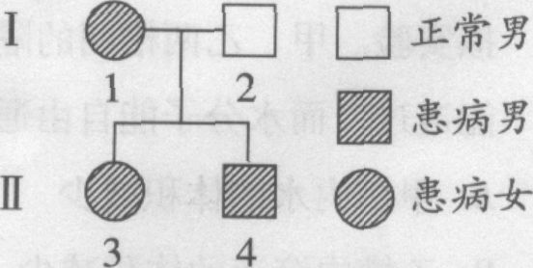
C．作答试题 D．朗诵诗歌
59．右图是某一伴性遗传病的系谱图，根据此图可推出
A．该病是隐性遗传病
B．该病是显性遗传病
C．Ⅰ-2携带致病基因
D．Ⅱ-3是杂合体

60．孟德尔的豌豆杂交实验表明，种子黄色(Y)对绿色(y)显性，圆粒(R)对皱粒(r)显性。小明想重复孟德尔的实验，他用纯种黄色圆粒豌豆(P₁)与纯种绿色皱粒豌豆(P₂)杂交，得到F₁，F₁自交得到F₂，F₂的性状如右图所示。根据基因的自由组合定律判断，正确的是
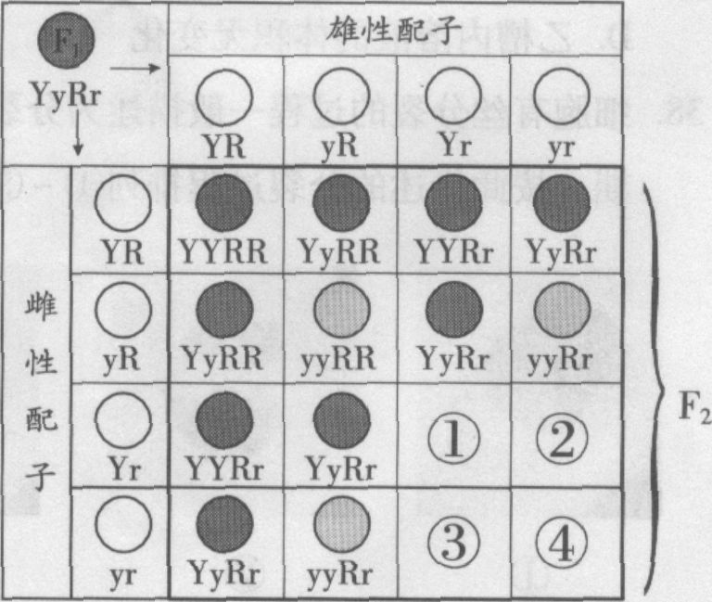
A．①、②、③、④都是皱粒
B．①、②、③、④都是黄色
C．④的基因型与P₂相同
D．①是黄色皱粒，④是绿色皱粒

